**Лексическая тема «Одежда» - осень**

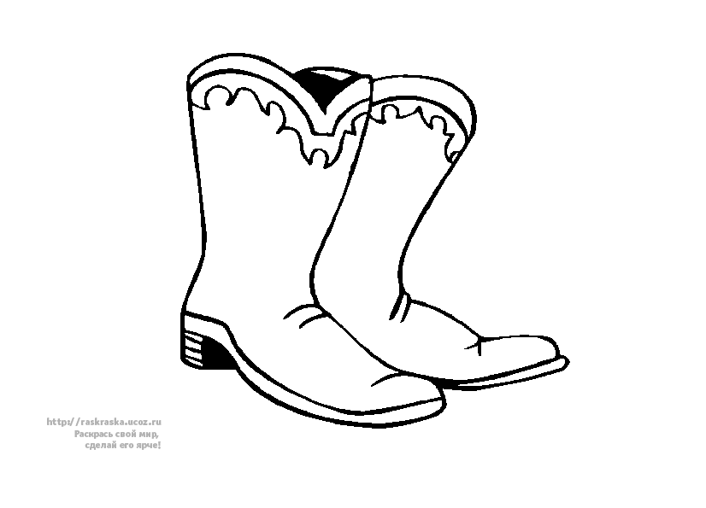

1. Знать и называть осеннюю одежду, обувь.

2. Отгадать загадку: кто мы?

«В ясный день сидим мы дома,

Дождь идет — у нас работа:

Топать, шлепать по болотам». (Резиновые сапоги)

3. Употреблять правильно слова: одеть, надеть. Брата-малыша одень. Чтоб гулять и не замерзнуть, надо шапку надевать. Куклу надо одевать. Майку надо надевать. Это твердо надо знать.

4. Назови ласково: шапка-шапочка, шарф -…, сапоги -…, кепка -…, куртка -…, ботинки -…

5. Назови так: шапка-шапки, шарф-…, сапог-…, кепка-…, куртка-…, кофта-…, плащ-…

6. Ответь, что лишнее? Почему? Куртка, плащ шапка, ботинки. Сапоги, свитер, ботинки, босоножки.

7. Штриховка одежды, (обвести плоскостное изображение по контуру и выполнить его штриховку простым карандашом)